2022年度南京大学历史学院
推免生遴选工作实施细则
一、推免生遴选工作指导思想
本院推免工作坚持公平、公开、公正原则，坚决杜绝各种不正之风，确保推免工作有序进行。在具体工作过程中，将严格遵守《南京大学关于做好推荐2022年应届优秀本科毕业生免试攻读硕士学位研究生工作的通知》《南京大学遴选推荐应届优秀本科毕业生免试攻读硕士学位研究生工作办法》及学校相关规定。围绕质量核心，完善全面考查、综合评价、择优选拔的推免生评价体系和工作机制，突出能力考查，注重一贯表现，强化对学生科研创新潜质和专业能力倾向的考核。

二、院系推免生遴选工作小组
组长：王涛
成员：任玲玲、杨骏、李力、张学锋、张萌、田捷
秘书：顾芗

三、推免对象及条件（此处仅针对历史学院学生）
1、纳入国家普通本科招生计划录取的历史学院2023年应届优秀全日制本科毕业生（不含第二学士学位生）。
2、热爱祖国，拥护党的基本路线，政治素质过硬，具有较强的社会责任感和历史使命感。
3、身心健康，品行端正，积极向上，遵纪守法，诚实守信，无任何考试作弊和剽窃他人学术成果记录，无任何受处分记录。
4、勤奋学习，成绩优良，除学分及毕业论文要求外，已具备获得学士学位的各项条件（注：如学生当前尚有应修专业准入、准出课程不及格，则不得申请）。学生所获学位课程学分绩（即教务系统成绩单显示数据）排名处于所在专业的前70%。
5、获得推免生资格的英语成绩需要达到本校授予学士学位的相关要求。各校接收推免生的外语资格需自行参照目标院校的外语成绩要求。
四、推免学分绩
（一）纳入学分绩计算范围的课程学分认定规则与计算方式
（1）原则上按照学生大一至大三的专业准入课程、专业准出课程、全校通修课程的平均学分绩计算专业排名；其中，形势与政策、军事理论与军事高科技和体育课程不参与学分绩的计算。其它特殊情况，如在课程成绩中，教师给的是优良中差等级，无法计算纳入学分绩的，该门课也不参与学分绩的计算。
（2）大一学年的课程选取成绩最高分的3门平台课或者菜单课程，计算学分绩。对于从外院系转入的同学及大一期间未修满人文大类平台菜单课学分的同学，如果已经修读人文大类平台或菜单课程，以此计算学分绩，否则以原所在院系选取平台或者菜单课程计算学分绩。
（3）大学英语成绩按（A）和（B）计算，（A）指大一上学期所修大学英语系列课程，（B）指大一下学期所修大学英语系列课程。（A）和（B）都按每学期所修两门大学英语系列课程的平均数取分。
（4）学分绩以学生首次参加课程考试的成绩计算（如第一次考试不及格者，按不及格原始成绩计算学分绩）。
（5）返校未满一年的交换生，以现有课程成绩计算。
（6）计算方式按照《南京大学学生手册》（2019年）中的《南京大学普通全日制本科生学籍管理细则》里面第二十一条规定之“平均学分绩计算方法”进行。
（二）纳入学分绩计算范围的课程清单（附件1）
详情参阅附件1。
（三）学分绩加分审核办法
申请推免资格学生在学术创新、竞赛获奖等方面有突出成绩者，可获得推免学分绩加分。院成立专家审核小组对申请推免资格学生的科研创新成果、论文、竞赛获奖奖项及内容进行审核鉴定，并组织学生进行公开答辩。专家组成员应具有副教授以上职称，不少于5人。专家审核小组及每位成员都要给出明确审核鉴定意见并签字存档。答辩全程要录音录像，答辩结果在院网站公示。未通过审核鉴定或答辩的，不得纳入推免综合学分绩。
推免学分绩加分，须经本人提出申请，通过专家审核小组审核鉴定的，方能获得学分绩加分。
（四）学分绩加分项目补充说明
历史学院认定的学科竞赛：挑战杯、南开大学史学新秀奖、中山大学全国大学生口述历史交流赛、李济考古学奖、南京大学基础学科论坛、南京大学茅家琦史学论坛等学科竞赛。设等级的学科竞赛一般需获得该项比赛一等奖及以上成绩。
非历史学科的学科类竞赛，学生提交加分申请，由教学委员会审核，确定是否具有加分资格以及加分数值。
挑战杯加分依据如下：
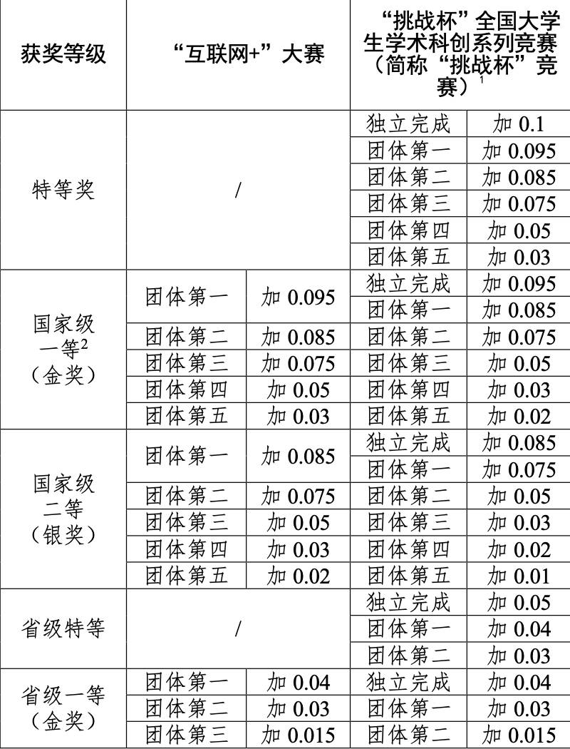
其他特等奖、一等奖获得者加0.05，独立完成者加给完成人本人；共同完成者，将所加分数平均分给每一个完成人。以上所列设等级的学科竞赛，除特等奖、一等奖外，其余等级获奖不加分。
同一学科竞赛，只得加分一次。此项加分总额最多不超过0.1。
（五）经院系认定允许学分绩加分的学术刊物目录（加分刊物级别及其对应加分值）
以第一作者身份在CSSCI期刊公开发表学术论文者，一篇加0.05，两篇及以上者加0.1；以第一作者身份在一流及以上期刊公开发表高水平学术论文者，视情况可酌情追加学分绩，但此项加分总额最多不超过0.2。
期刊目录参照我校申请硕士研究生学位期刊目录，以研究生院发布的《南京大学文科学位与研究生教育重要中文期刊一览表》为准。
（六）推免综合学分绩计算规则
推免综合学分绩＝推免课程学分绩＋学分绩总加分
说明：为保证推免工作的严肃客观，尽量减少主观因素，本院推免综合学分绩的计算，严格按照推免课程学分绩+加分，不再另行组织综合评价面试。相关学生的奖惩记录，以本院学生工作组档案为基准。

五、排名规则
（1）本院免推申请学生的综合排名按历史学、考古学和文物鉴定方向三个系列进行。
（2）排序所参照的课程以上述条款第四（一）、（二）的说明为准，再加上审核通过的学分绩加分。
（3）加分仅作为是否具备推免资格的排序使用，不作为其他参考。对于已经取得保研资格的同学，为其开具成绩证明时，其成绩排名依据原始成绩。

六、本院系学生推免申报程序
根据教育部和学校的相关规定，2014年起，推荐、接收工作在时间上分为互不交叉的两个阶段。在推荐阶段，本院及各个学科专业不得与考生签订接收录取协议等接收阶段工作。推荐阶段的具体工作流程如下：
（1）学校公布当年度推免实施办法，本院据此制定当年度院系推免工作实施细则。经院推免工作组审核、院党政联席会通过，并报学校批准后公布。
（2）学生自愿申报，本院相关负责人（本科生辅导员、教务员）须做好学分绩核算、政策解释和咨询指导等工作。
（3）本院审核学生申报材料，按照本院推免工作实施细则有关规定，对所有符合申报条件的学生排序，并在院内公示排序名单。公示时，按照学校要求将公示所有申报推免的学生的相关信息，公示信息中须注明学生的推免学分绩（采用第一次成绩计算学分绩的课程须明确备注）和推免综合排序。
（4）名单公示期结束后，向学校提交拟推荐学生排序名单。学校根据教育部实际下达的名额，按院系排序名单依次推荐。
（5）经学校推免生遴选工作领导小组审定的学生名单将在全校范围内公示，公示无异议者在公示期结束后正式获得当年度南京大学推免生资格。
（6）学校通过教育部“全国推荐优秀应届本科毕业生免试攻读研究生信息公开暨管理服务系统”上报推免生名单，供省级教育招生考试管理机构进行政策审核，并按要求向教育部备案。

七、院系推免工作联系方式
工作联系人：顾芗
咨询电话：（025）89684829
电子信箱：guxiang@nju.edu.cn
办公时间及地点：南京大学历史学院教务办公室224

南京大学历史学院（公章）
二〇二二年八月二十五日

